Проблем 3. Најједноставнији модел гасног пражњења (10 поена)
Електрична струја кроз гас се назива гасно пражњење. Постоји много врста гасног пражњења, укључујући тињаво пражњење у гасним лампама, лучним пражњењима код процеса варења, као и варнично пражњење, код муње.
Део А. Несамостално гасно пражњење (4.8 поена)
У овом делу проблема ће бити проучавано такозвано несамостално пражњење у гасу. За његово одржавање је потребан стални спољашњи јонизатор који ствара $Z_{ext}$ једноструко јонизованих јона и слободних електронау јединици запремине у јединици времена унуиформно по целој запремини.
Када се спољашњи јонизатор укључи, број електрона и јона почиње да расте. Концентрација електрона и јона не може да расте бесконачно због процеса рекомбинције у коме се слободан електрон рекомбинује са јоном формирајући неутралан атом. Број процеса рекомбинације $Z_{rec}$ који се дешава у гасу по јединици запремине у јединици времена дат је формулом
$Z_{rec}=rn_{e}n_{i}$,
где је $r$ константа названа коефицијент рекомбинације, а $n_{e}$ и $n_{i}$означавају концентрације електрона и јона, по реду.
Претпоставимо да је у тренутку $t=0$ укључен спољни јонизатор а да су почетне концентрације електрона и јон у гасу нула. Тада концентрација електрона $n_{e}\left(t\right)$ зависи од времена $t$ као:
$n_{e}\left(t\right)=n_{0}+a\tanh{bt}$,
где су $n_{0},a$ и $b$ константе, и $\tanh{x}$ означава хиперболични тангенс.
A1 | Одредите $n_{0},a,b$ и изразите их у функцији $Z_{ext}$ и $r$. (1.8 поена)
Претпоставите да постоје два спољња јонизатора. Када се само први укључи концентрација електрона гаса достиже своју стацуионарну вредност $n_{e1}=12∙{10}^{10} {cm}^{-3}$. Када се само други укључи, концентрација електрона постиже своју другу стационарну вредност ${ n}_{e2}=16∙{10}^{10}{cm}^{-3}$.
A2 | Одредите концентрацију електрона $n_{e}$ у равнотежном стању када су оба спољња јонизатора укључена истовремено. (0.6 поена)
Пажња! У следећем делу претпосдтавите да је спољашњи јонизатор укључен довољно дуго да су сви процеси постали стационарни, тј. не зависе од времена. Занемарите електрично поље носиоца наелектрисања.
Претпоставите да гас испуњава простор између две паралелне проводне плоче површина $S$ које су на растојању $L≪\sqrt{S}$ једна од друге. Напон $U$ између плоча изазива електрично поље. Претпоставите да је концентрација обе врсте носилаца наелектрисања константна дуж цеви.
Претпоставите да и електрони (означени индексом $e$) и јони (означени индексом $i$) бивају убрзани на исти начин електричним пољем јачине $E$, и постижу брзину
$v=βE$,
где је $β$ константа названа покретљивост наелектрисања.
A3 | Изразите електричну струју $I$ у цеви у функцији $U,β,L,S,Z_{ext},r$ и $e$ – елементарног наелектрисања. (1.7 поена)
A4 | Одредите специфичну отпорност $ρ_{gas}$ гаса при довољно малој вредности примењеног напона и изразите је у функцији $β,L,Z_{ext},r$ и $e$. (0.7 поена)

Део B. Самостално гасно пражњење (5.2 поена)
У овом делу проблема паљење самосталног гасног пражњења се разматра да би се показало како струја пражњења постаје самоодржива.

Пажња! У наставку претпоставите да спољашњи јонизатор наставља да ради истом брзином $Z_{ext}$, занемарите електрично поље носиоца наелектрисања и претпоставите да је електрично поље хомогено дуж цеви и занемарите рекомбинацију.
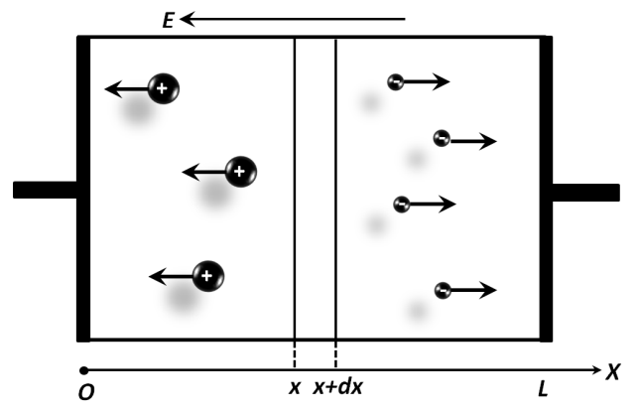
Код самосталног гасног пражњења постоје два важна процеса који нису претходно разматрани. Први је секундарна електронаска емисија, а други настанак лавине еллектрона. Секундарна електронска емисија настаје када јон удари у катоду, избије електрон који се убрзава ка аноди. Однос броја електрона избијених са катоде у јединици времена ${\dot{N}}_{e}$ и броја јона који ударе у катоду у јединици времена $\dot{N_{i}}$ назива се коефицијент секундарне електронске емисије $γ={\dot{N}}_{e}/\dot{N_{i}}$. Формирање електронске лавине се објашњава на следећи начин. Електрично поље убрзава слободне електроне који добијају довољну кинетичку енергију да могу вршити ударну јонизацију атома гаса. Као резултат број електрона који се креће ка аноди значајно расте. Овај процес је описан Таузендовим коефицијентом $α$ који карактерише пораст броја електрона $dN_{e}$ који изазива $N_{e}$ покретних електрона на путу $dl$, тј.

$\frac{dN_{e}}{dl}=αN_{e}$.
Укупна струја $I$ кроз било који пресек цеви сатоји се од јонске $I_{i}(x)$ и електронске струје $I_{e}(x)$, које у стационарном стању зависе од координате $x$, приказане на горњој слици. Електронска струја $I_{e}(x)$ се мења дуж $x$-осе по формули
$I_{e}\left(x\right)=C_{1}e^{A_{1}x}+A_{2}$,
где су $A_{1},{ A}_{2},{ C}_{1}$ неке константе.
B1 | Одредите $A_{1},A_{2}$ и изразите их у функцији $Z_{ext},α,e,L,S$. (2 поена)
Јонска струја $I_{i}(x)$ зависи од $x$-координате према формули
$I_{i}\left(x\right)=C_{2}+B_{1}e^{B_{2}x}$,
где су $B_{1},B_{2},C_{2}$ неке константе.
B2 | Одредите $B_{1},B_{2}$ и изразите их у функцији $Z_{ext},α,e,L,S,C_{1}$. (0.6 поена)
B3 | Напишите услов који задовољава јонска струја $I_{i}(x)$ када је $x=L$. (0.3 поена)
B4 | Напишите однос који задовољавају $I_{i}(x)$ и $I_{e}(x)$ када је $x=0$. (0.6 поена)
B5 | Одередите укупну струју $I$ и изразите је у функцији $Z_{ext},α,γ,e,L,S$. Претпоставите да она остаје коначна (1.2 поена)
Нека је Таузентов коефицијент $α$ константан. Кад дужина цеви постаје већа од критичне вредности, тј. када је $L>L_{cr}$, спољашњи јонизатор може да се искључи и пражњење постаје самостално.
B6 | Одредите $L_{cr}$ и изразите га преко $Z_{ext},α,γ,e,L,S$. (0.5 поена)

